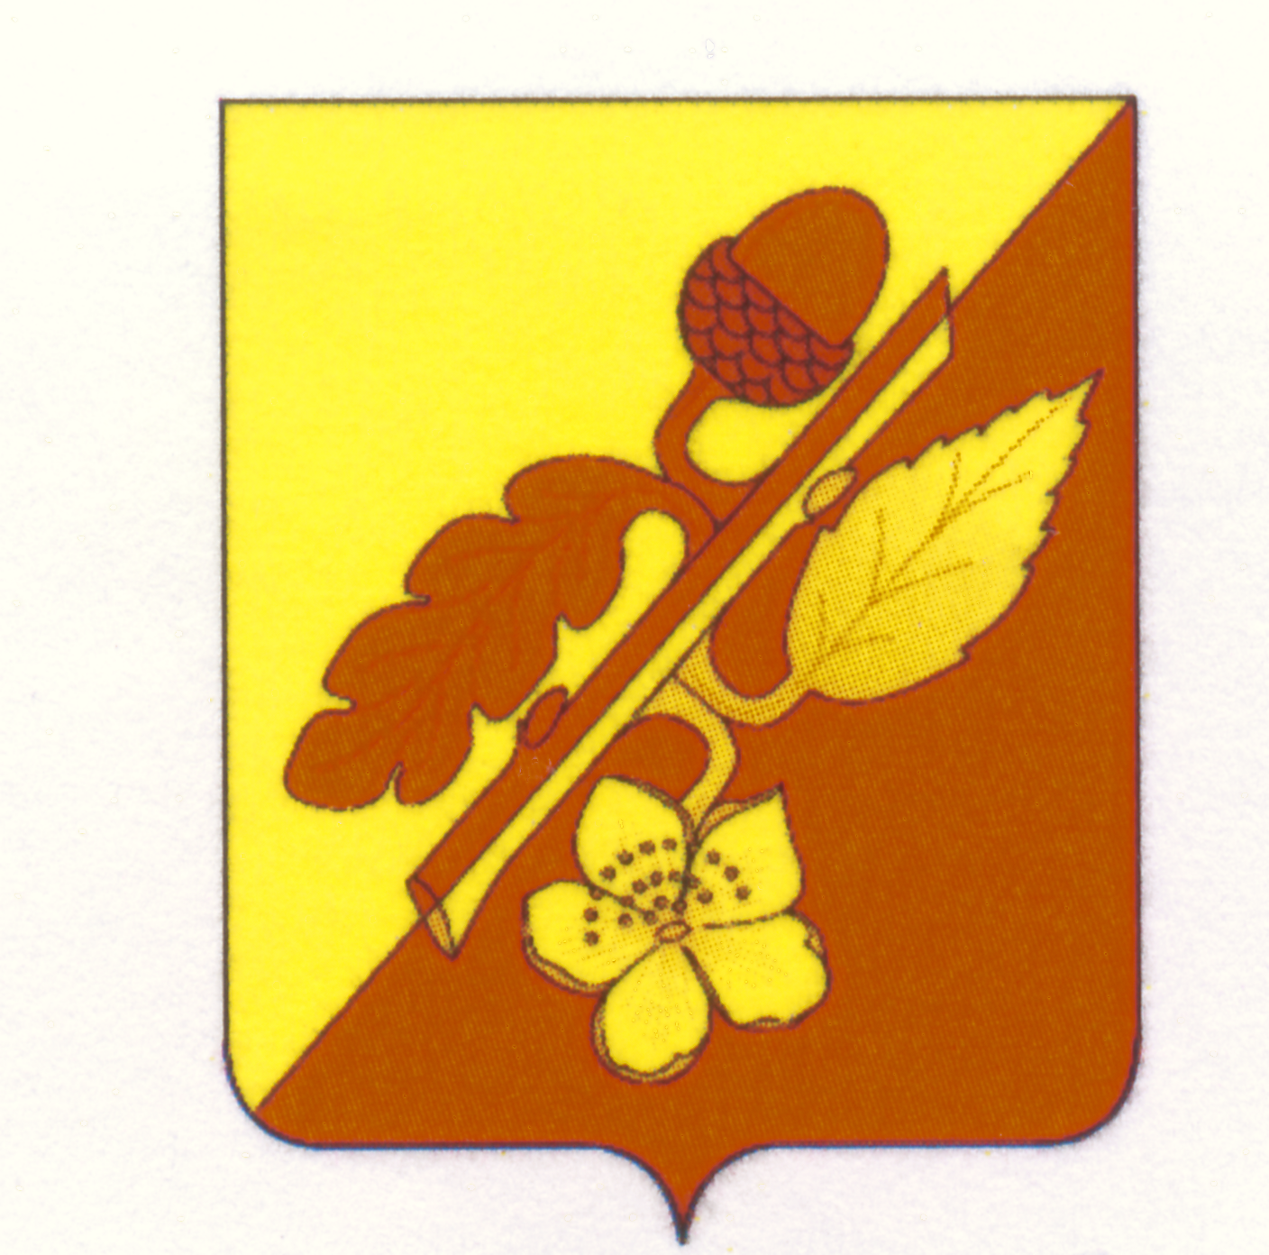
СОВЕТ НАРОДНЫХ ДЕПУТАТОВ
ТЕРНОВСКОГО МУНИЦИПАЛЬНОГО РАЙОНА
ВОРОНЕЖСКОЙ ОБЛАСТИ

РЕШЕНИЕ
От 20 октября 2022 года № 175

О внесении изменений
в решение совета народных депутатов Терновского муниципального района
от 27.12.2011 № 172 «Об установлении доли расходов, входящих в репрезентативную систему расходных обязательств поселений Терновского муниципального района» (в редакции решения N 32 от 28.12.2012г)

В соответствии со ст.19 Закона Воронежской области № 68-ОЗ от 17.11.2005г «О межбюджетных отношениях органов государственной власти и органов местного самоуправления», на основании методики расчета дотаций из районных фондов финансовой поддержки поселений, Совет народных депутатов Терновского муниципального района решил
1. Внести в Решение Совета народных депутатов Терновского муниципального района Воронежской области от 27 декабря 2011года № 172 «Об установлении доли расходов, входящих в репрезентативную систему расходных обязательств поселений Терновского муниципального района» (в редакции решения N 32 от 28.12.2012г) следующие изменения:
1. - в пункте 1 слова «0,0000» заменить словами «0,0040»;
2. - в пункте 2 слова «0,0187» заменить словами «0,2160»;
3. - в пункте 3 слова «0,0245» заменить словами «0,2906»;
4. - в пункте 4 слова «0,0088» заменить словами «0,0000»;
5. - в пункте 5 слова «0,0444» заменить словами «0,0000»;
6. - в пункте 6 слова «0,2595» заменить словами «0,1670»;
7. - в пункте 7 слова «0,0004» заменить словами «0,0011»;
8. - в пункте 8 слова «0,0850» заменить словами «0,1180»;
9. - в пункте 9 слова «0,5586» заменить словами «0,2033»;
10. - в пункте 10 слова «0,0000 + 0,0187 + 0,0245 + 0,0088 + 0,0444 + 0,2595 + 0,0004 + 0,0850 + 0,5586 = 1» заменить словами «0,0040 + 0,2160 + 0,2906 + 0,0000 + 0,0000 + 0,1670 + 0,0011 + 0,1180 + 0,2033 = 1»;

2. Настоящее решение вступает в силу со дня его официального опубликования.

Глава Терновского
муниципального района В.В. Шишкин

